

Официальное издание органов местного самоуправления Абалаковского сельсовета Енисейского района Красноярского края
№ 17 от 21.06.2024 года

В номере:
- СТАТЬЯ КГКУ «Противопожарная охрана Красноярского края» ПЧ-123: Памятки: «Сжигание мусора ЗАПРЕЩЕНО!», «7 заповедей пожарной безопасности на даче!», « Безопасные каникулы »;
- Информация от Межрайонная ИФНС России № 17 по Красноярскому краю «Государственная регистрация юридических лиц и индивидуальных предпринимателей осуществляется Единым регистрационным центром»;
- Постановление от 21.06.2024г. № 35-п «О назначении публичных слушаний по актуализации схемы теплоснабжения с. Абалаково на 2025 год».

Напечатано на компьютере по адресу: 663141 Красноярский край, Енисейский район,
с. Абалаково, ул.Нефтяников, 7, тел. 83919578506
Ответственный за выпуск: зам. главы сельсовета Свиридова Г.С.
Распространяется бесплатно. Тираж-40 экземпляров
**Противопожарная охрана Красноярского края** напоминает, что на территории региона действует особый противопожарный режим.

2 июня в пожарную часть №123, расположенную в селе Абалаково, поступило сообщение о возгорании мусора. Как выяснилось, неподалёку от села, местные жители устроили несанкционированную свалку.
В пожароопасный сезон запрещается:
* бросать горящие спички и непогашенные окурки;
* оставлять на освещаемой солнцем поляне бутылки и осколки стекла;
* выжигать траву;
* разводить костры;
* въезжать в лес на машинах без искрогасителя;
* оставлять в лесу (кроме специально отведенных мест) промасленный или пропитанный бензином, керосином и иными горючими веществами обтирочный материал.
Взрослые и дети, соблюдайте правила пожарной безопасности!
Если вы стали свидетелем несчастного случая или сами попали в чрезвычайную ситуацию, обращайтесь за помощью в Единую службу спасения по телефону 112 или 101.
Инструктор по противопожарной профилактике Печерская Наталья Александровна.
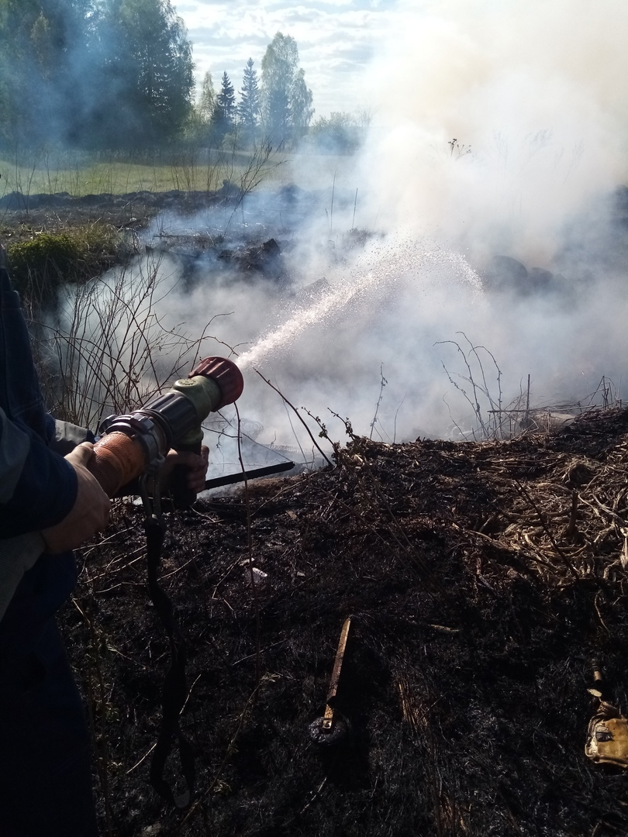
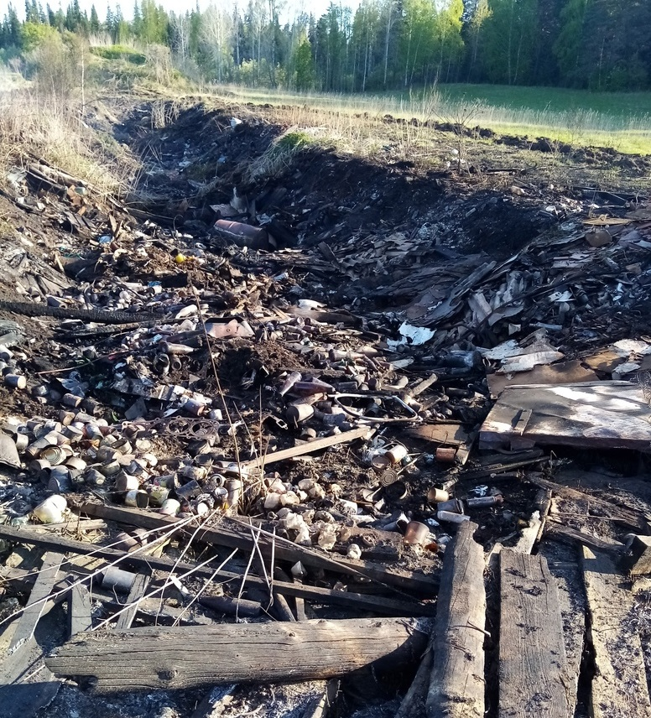

7 заповедей пожарной безопасности на даче!

В 2023 году в Красноярском крае произошло более 6 000 пожаров, большинство из которых были вызваны неосторожным обращением с огнём. Невыполнение требований пожарной безопасности может привести к трагедии, поэтому важно соблюдать правила обращения с огнём, особенно в жаркие летние месяцы дачного сезона.
Граждане должны очищать свой участок от легковоспламеняющихся материалов. В загородном доме обязательно должны быть средства пожаротушения, такие как огнетушители. Необходимо обеспечить безопасность дома, выбирая негорючие материалы и обрабатывая деревянные конструкции антипиренами.
Установка датчиков обнаружения возгорания поможет своевременно среагировать и приступить к тушению. Важно правильно устанавливать и эксплуатировать отопительное оборудование и газовые плиты, чтобы избежать пожарной опасности.
Знание правил пожарной безопасности может спасти жизнь. Поэтому важно разъяснить детям опасность неосторожного обращения с огнём и научить их пользоваться огнетушителями.
Если вы обнаружили очаги возгорания, немедленно сообщите о них в противопожарную службу по телефону 101.
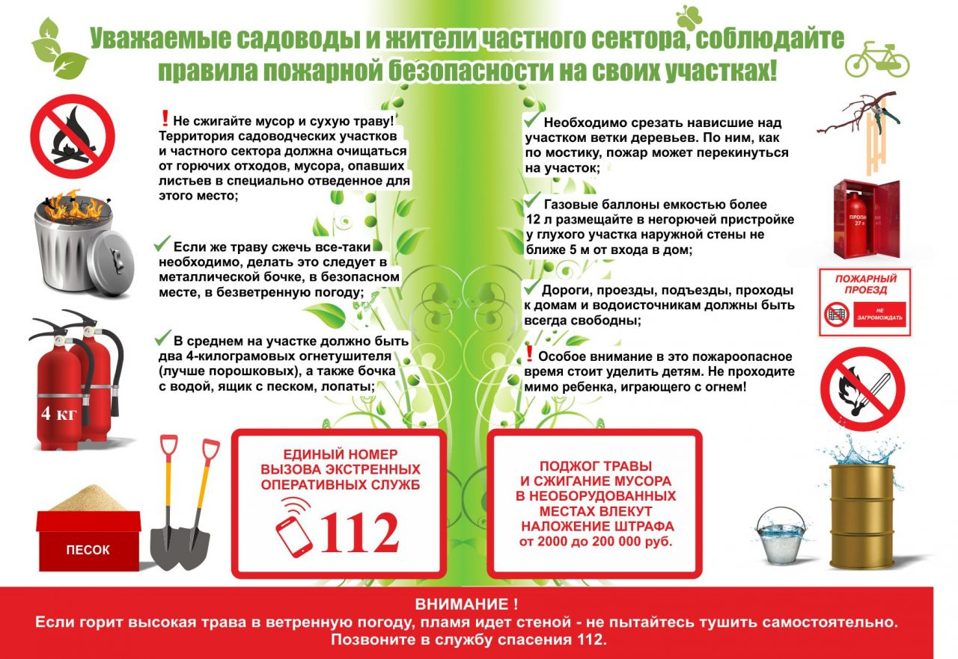

Безопасные каникулы

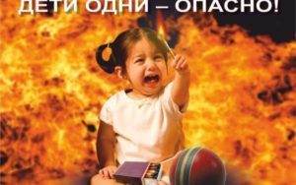

Летом наши дети особенно уязвимы на дорогах, у водоемов и в лесу. Это происходит из-за погоды, летних поездок и любопытства детей, а также из-за отсутствия должного контроля со стороны взрослых.
Объясните детям основные правила безопасности на улице и в быту. Объясните, почему нельзя играть возле водоемов без присмотра взрослых и научите, что делать, если они оказались в воде.
Расскажите детям о правилах пожарной безопасности, объясните, что огонь опасен и объясните, как вести себя в случае пожара. Главное – быстро позвонить в пожарную службу, сообщить о возгорании и покинуть помещение.
Храните спички и зажигалки, лекарства и бытовую химию в недоступных для детей местах, не разрешайте им самостоятельно пользоваться газовыми и электрическими приборами.
Будьте осторожны с электрическими приборами и соблюдайте технику безопасности.
Не оставляйте детей без присмотра, следите за их местом пребывания.
Объясните детям правила дорожного движения и расскажите, что нельзя гладить уличных животных.
Не разрешайте детям разговаривать с незнакомыми людьми и принимать от них подарки.
Чем чаще вы напоминаете детям о правилах безопасности, тем больше вероятность, что они их запомнят. Сохранение жизни и здоровья детей — главная обязанность взрослых.

Номера экстренных служб 112 и 101

Инструктор по противопожарной профилактике Наталья Александровна Печерская.

С 01 июля 2024 года функция по приему документов
на государственную регистрацию юридических лиц и индивидуальных предпринимателей осуществляется Единым регистрационным центром

Внимание! С 01 июля 2024 года функция по приему документов на государственную регистрацию юридических лиц и индивидуальных предпринимателей не осуществляется в следующих инспекциях:
- Межрайонная ИФНС России № 17 по Красноярскому краю;
- Межрайонная ИФНС России № 24 по Красноярскому краю
Подать документы возможно следующими способами:
- в электронном виде самостоятельно через сервис «Государственная онлайн-регистрация бизнеса» официального сайта ФНС России www.nalog.gov.ru (необходимо наличие сертификата квалифицированной электронной подписи);
- в электронном виде через Личный кабинет налогоплательщика физического лица на официальном сайте ФНС России www.nalog.gov.ru (в разделе: Каталог обращений / Регистрация бизнеса);
- через Многофункциональные центры (адреса по ссылке: https://24mfc.ru/about/map.php);
- через нотариуса;
- лично в Единый регистрационный центр – Межрайонная ИФНС России № 23 по Красноярскому краю, 660133, г. Красноярск, ул.Партизана Железняка, 46;
- по почте в Единый регистрационный центр – Межрайонная ИФНС России № 23 по Красноярскому краю, 660133, г. Красноярск, ул.Партизана Железняка, 46 (подпись заявителя должна быть засвидетельствована нотариально).

РОССИЙСКАЯ ФЕДЕРАЦИЯ
АДМИНИСТРАЦИЯ АБАЛАКОВСКОГО СЕЛЬСОВЕТА ЕНИСЕЙСКОГО РАЙОНА КРАСНОЯРСКОГО КРАЯ

ПОСТАНОВЛЕНИЕ

21.06.2024г. с. Абалаково № 35-п

О назначении публичных слушаний по актуализации схемы теплоснабжения с. Абалаково на 2025 год.

В соответствии с Федеральным законом от 06.10.2003 № 131-ФЗ «Об общих принципах организации местного самоуправления в Российской Федерации», постановлением Правительства Российской Федерации от 22.02.2012 № 154 «О требованиях к схемам теплоснабжения, порядку их разработки и утверждения», на основании Устава администрации Абалаковского сельсовета Енисейского района ПОСТАНОВЛЯЮ:
1. Назначить публичные слушания по актуализации схемы теплоснабжения с. Абалаково на 2025 год на 27 июня 2024 года в 17:00 часов в здании дома культуры с. Абалаково по адресу: Российская Федерация, Красноярский край, Енисейский район, с. Абалаково, ул. Нефтяников, 7.
2. Назначить председательствующим слушаний главу Абалаковского сельсовета Шаталину Олесю Алексеевну.
3. Назначить секретарем слушаний специалиста I категории администрации Абалаковского сельсовета Черепанову Людмилу Владимировну.
4. Схемы теплоснабжения Абалаковского сельсовета и уведомление о проведении ежегодной актуализации схем теплоснабжения для сбора замечаний и предложений, размещены на официальном интернет сайте Енисейского района: http://www.enadm.ru/ в разделе Сельсоветы - Абалаковский сельсовет и на официальном сайте Абалаковского сельсовета https://abalakovo-r04.gosweb.gosuslugi.ru в разделе – ЖКХ.
5. Опубликовать настоящее постановление в информационном листе «Вестник Абалаково» и на сайте Абалаковского сельсовета http://abalakovo-adm.ru
6. Настоящее постановление вступает в силу после его официального опубликования.
7. Контроль над исполнением настоящего постановления оставляю за собой.

Глава Абалаковского сельсовета О.А. Шаталина

